JEDILNIK OKTOBER 2014
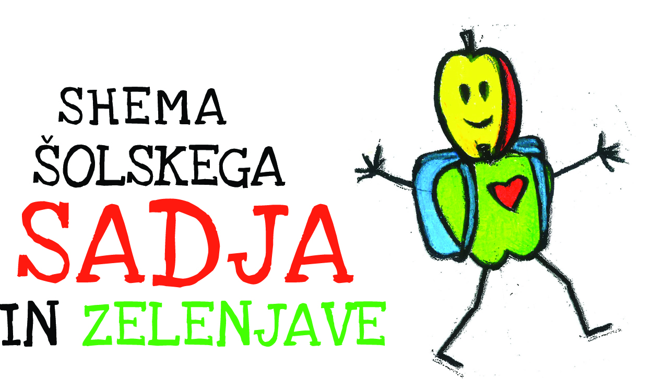

- SREDA, 1. 10.:
- PETEK, 3 . 10.:
- SREDA, 8. 10.:
- PETEK, 10. 10.:
- SREDA, 15. 10.:
- PETEK, 17. 10.:
- SREDA, 22. 10.:
- PETEK, 24. 10.:

